BAB IV

HASIL PENELITIAN DAN PEMBAHASAN

Berdasarkan pada bab hasil penelitian dan pembahasan maka peneliti akan membahas tentang hasil penelitian dan pembahasan.

Hasil Penelitian
Hasil penelitian dalam bab ini adalah uraian dari hasil penelitian yang telah dilakukan untuk mengetahui deskripsi dan ketuntasan secara klasikal kemampuan pemahaman konsep siswa ditinjau dari gaya belajar.

Deskripsi Lokasi Penelitian
Penelitian ini dilaksanakan di MTs Al Mahrus beralamatkan Jl.RPH LINK.IV Mabar Hilir Medan dengan kode pos 20242.Sekolah ini berdiri pada tahun 1996 dan sudah berakreditadi B. MTs Al Mahrus memiliki visi dan misi sebagai berikut:
- Visi

Membentuk generasi islam yang beriman dan bertaqwa kepada Allah Swt melalui ilmu pengetahuan agama dan ilmu pengetahuan umum untuk kebahagiaan hidup di dunia dan di akhirat.
- Misi

  - Menanamkan nilai-nilai syariat islam

  - Menanamkan akhlaqul karimah dan kedisiplinan

  - Mengembangkan system pembelajaran yan professional
  - Menumbuh kembangkan bakat minat potensi siswa

43

  - Menumbuhkan rasa cinta terhadap lingkungan kemasyarakatan

MTs Al Mahrus memiliki 8 ruang kelas namun yang saat ini digunakan hanya 6 kelas yang terdiri dari 2 kelas untuk kelas VII dengan jumlah siswa sebanyak 80 siswa,2 kelas untuk kelas VIII dengan jumlah siswa sebanyak 60 siswa,dan sebanyak 2 kelas untuk kelas IX dengan jumlah siswa sebanyak 63 siswa, sekolah ini memiliki 21 guru sebagai pengajar. Berikut ini gambar sekolah dan
lokasi sekolah.
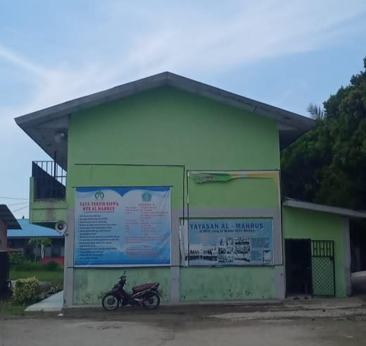
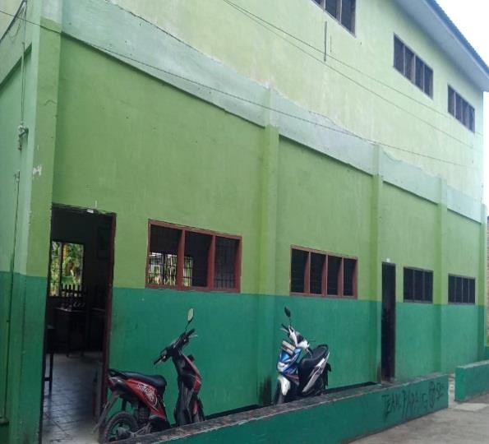
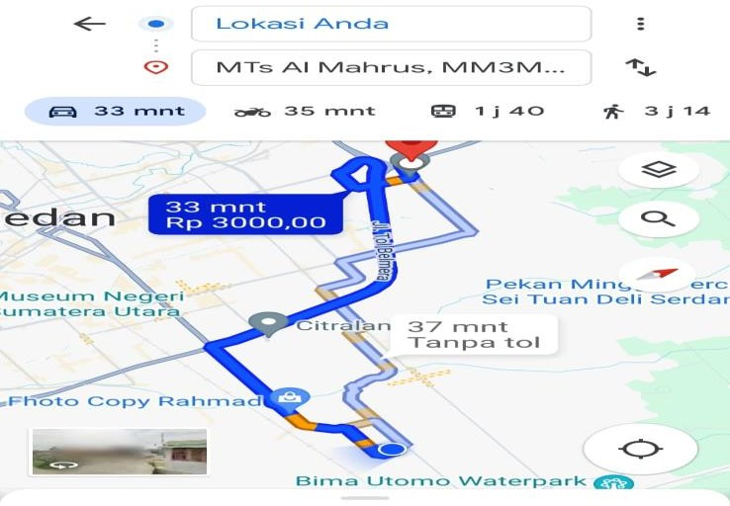

Gambar 4.1

Proses penelitian dilakukan pada tanggal 21 Mei 2024,22 Mei 2024,4 Juni 2024, dan tanggal 5 juni 2024. Pelaksanaan penelitian pada tanggal 21 Mei peneliti melaksanakan pembelajaran dengan gaya belajar kinestetik dimana pembelajaran tersebut melibatkan siswa secara aktif dalam membuat projek masing-masing kelompoknya kemudian siswa diberikan soal pada lembar Project time kinestetik pada LKPD untuk diselesaikan, pada tanggal 22 Mei peneliti melaksanakan pembelajaran dengan gaya belajar auditory dimana siswa di ajak untuk mendengarkan materi menggunakan speaker kemudian peneliti mengajak siswa mengerjakan soal Project time auditory pada LKPD yang disediakan, sedangkan pada tanggal 4 Juni peneliti melakukan pembelajaran dengan gaya belajar visual dimana siswa belajar dengan menggunakan curripod kemudian siswa mengerjakan soal pada lembar project time visual pada LKPD yang disediakan,dan pada tanggal 5 juni peneliti memberikan soal tes kemampuan pemahaman konsep pada masing- masing siswa setelah itu peneliti melakukan wawancara guna memperkuat hasil pemahaman konsep matematis siswa. Rincian jadwal peneliti dapat dilihat pada tabel 4.1

Tabel 4.1 Rincian Jadwal Penelitian

Pertemuan Ke- | Hari,Tanggal | Waktu pelaksanaan | Sub Materi
1 | Selasa,21 Mei 2024 | 11.10 – 12.20 | Pembelajaran dengan sub materi analisis data menggunakan gaya belajar kinestetik
2 | Rabu,22 Mei 2024 | 11.45-12.55 | Pembelajaran dengan sub materi pemusatan data

 |  |  | menggunakan gaya belajar auditori
3 | Selasa,4 Mei 2024 | 11.10-12.20 | Pembelajaran dengan sub materi penyebaran data menggunakan gaya belajar visual
4 | Rabu,5 Mei 2024 | 11.45-12.55 | Pemberian soal tes  dan wawancara siswa

Temuan Penelitian
Pada penelitian ini peneliti sebelumnya telah menyebarkan angket gaya belajar siswa dan diperoleh nama-nama siswa dengan masing-masing gaya belajarnya pada tabel 4.2 sebagai berikut:

Tabel 4.2 Nama Dan Gaya Belajar Masing-Masing Siswa

No | Siswa Dengan Gaya  Belajar Visual | Siswa Dengan Gaya  Belajar Auditori | Siswa Dengan Gaya  Belajar Kinestetik
1 | Dinda Putri | Safa Fadillah | Wiranda Syawal
2 | Armansyah | Muhammad Resno  Syahputra | Syafitri Ananda
3 | Jihan Umairah Siregar | Nayla Suryana Putri | Audina
4 | Ahmad Rehan  Dalimunte | Nafisa Az-zahra | Pasha Regia
5 | Nabila Putri Br.Tarigan | Divia Arwinka Nazwa

6 | Salsabila | Muhammad Risky  Dermawan
7 | Dhanu Ariski | Riska Shinta
8 | Sari Dewi Anjani | Suci Andini
9 | Sulistia Nurisya | Sultan Firmansyah

Dikarenakan keterbatasan waktu dan dana penelitian maka peneliti memilih masing-masing 2 siswa dengan gaya belajar visual,auditori,dan kinestetik sebagai perwakilan dari seluruh sampel penelitian. Siswa diberi label V untuk siswa dengan gaya belajar visual,A untuk siswa dengan gaya belajar Auditori, dan K untuk siswa dengan gaya belajar Kinestetik. Pelabelan dilakukan untuk memudahkan dalam pengelompokkan siswa berdasarkan kategori gaya belajarnya. Berikut disajikan tabel nama siswa dari setiap perwakilan gaya belajar.
No | Siswa Dengan Gaya  Belajar Visual | Siswa Dengan Gaya  Belajar Auditori | Siswa Dengan Gaya  Belajar Kinestetik
1 | Nabila Putri (V-1) | Nafisa Az-zahra (A-1) | Syahfitri Ananda (K-1)
2 | Jihan Umairah  Siregar (V-2) | Nayla Suryana Putri  (A-2) | Pasha Regia (K-2)

Hasil Tes Dan Wawancara
Berikut ini penjabaran kemampuan pemahaman konsep di tinjau dari masing-masing gaya belajar.

Gaya Belajar Visual
Pada gaya belajar visual ini subjek V-2 memiliki kemampuan pemahaman konsep matematis yang baik dari pada subjek V-1 hal ini di tunjukkan dari cara penyelesaian soal tes pemahaman konsep berdasarkan setiap indikator pemahaman konsepnya sebagai berikut.

Menyatakan ulang konsep
          - Lembar jawaban subjek V-1
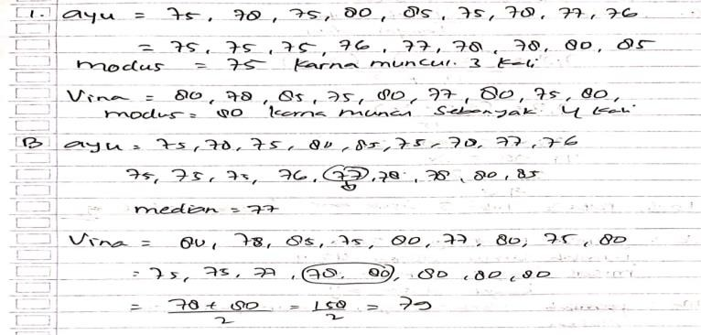
Hasil pengerjaan tersebut menunjukkan bahwa subjek V-1 sudah mampu memenuhi indikator menyatakan ulang konsep pada soal nomor 1 namun kurang lengkap yaitu pada bagian penyelesaian B bagian data vina subjek V-1 tersebut masih keliru dalam menentukan mediannya, hal ini diperkuat dalam wawancara berikut.
P : apa yang kamu ketahui dari soal nomor 1 ?

- 1: yang saya tau kak di bagian A itu mencari modus,yang B mencari mediannya.

P : coba kamu jelasin kembali apa itu modus dan median?

  - : modus itu nilai yang sering muncul,median itu nilai tengahnya

P : coba kamu liat jawabanmu yang bagian B pada bagian data vina, menurut kamu data Vina itu data ganjil atau genap?
  - : ( menghitung kembali data ) ganjil kak

P : nah,jadi jawaban kamu itu sudah benar atau belum? V-1 : belum kak,
P : iya jawaban kamu masih salah data nya juga belum kamu urutkan dengan benar
          - Lembar jawaban V-2
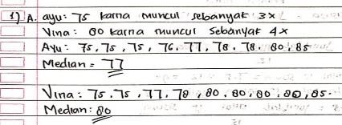

Hasil pengerjaan tersebut menunjukkan bahwa subjek V-2 sudah mampu memenuhi indikator menyatakan ulang konsep pada soal nomor 1 namun kurang lengkap yaitu pada bagian modusnya subjek V-2 tidak menuliskan datanya kembali. Hal ini diperkuat dalam wawancara berikut.
P : apa yang kamu tau dari soal nomor 1?

  - : soal nomor satu itu kak nyari modus dan mediannya

P : coba sekarang kamu jelasin kembali apa itu modus dan mediannya V-2 : modus itu nilai yang selalu muncul,kalo median nilai tengah

P : oke, menurut kamu jawaban kamu sudah bener atau belum? V-2 : sudah kak.
P : iya jawaban kamu sudah benar semua hanya saja pada bagian modusnya kamu langsung memasukan jawabannya dan tidak menuliskan kembali data yang ada.
  - : ohhh iya kak.

Jadi dapat disimpulkan subjek V-1 dan V-2 dalam menyatakan ulang konsep sudah cukup baik hal ini juga berkaitan dengan salah satu karakteristik gaya belajar visual yaitu siswa yang memiliki gaya belajar visual biasanya terorganisir dan juga teratur hal ini dapat dibuktikan dari jawaban subjek V-1 dan V-2 terlebih dahulu mengurutkan nilai terkecil sampai terbesar dari data yang ada pada soal nomor 1.

Menerapkan konsep
          - Lembar jawaban V-1
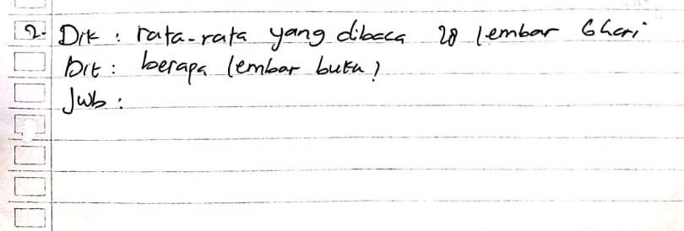

Hasil pengerjaan tersebut menunjukkan bahwa subjek V-1 belum mampu memenuhi indikator menerapkan konsep pada soal nomor 2 dapat dilihat pada lembar jawaban tersebut subjek V-1 hanya menuliskan diketahui dan ditanyakan pada soal. Hal ini diperjelas pada wawancara berikut ini

P : pada soal nomor 2 ini kamu hanya menuliskan diketahui dan yang ditanyakan saja kenapa ?
  - : iya kak,saya kurang paham soal nomor 2 ini P : pada bagian yang mana kamu kurang paham?
  - : pada bagian itu kak mencari berapa lembar yang dia baca

          - Lembar jawaban V-2
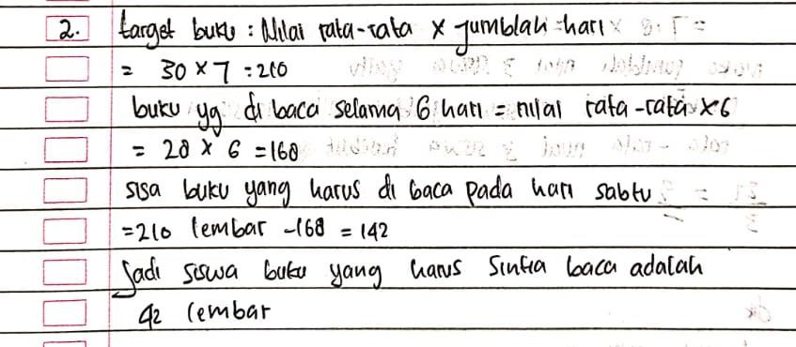
Hasil pengerjaan tersebut menunjukkan bahwa subjek V-2 sudah mampu memenuhi indikator menerapkan konsep pada soal nomor 2. Hal ini diperkuat dengan data wawancara berikut.
P : apakah kamu paham yang ditanyakan pada soal nomor 2 ini? V-2 : paham kak
P : coba jelaskan apa yang diminta pada soal tersebut?

  - : soal nomor 2 ini minta berapa lembar buku yang harus dia baca selama seminggu
P : iya bener,terus bagaimana cara kamu menyelesaikan soal nomor 2 ini? V-2 : susah jelasinnya kak,pokoknya seperti itu.

Jadi dapat disimpulkan subjek V-1 belum mampu dalam memenuhi indikator menerapkan konsep sementara subjek V-2 sudah mampu dalam menerapkan konsep dalam materi statistika hal ini juga berkaitan dengan salah satu karakteristik gaya belajar visual yakni fokus pada detail dimana subjek V-2 menjabarkan dengan detail target lembaran buku yang harus dibaca dalam soal nomor 2 tersebut.

Mengklasifikasikan objek
          - Lembar jawaban subjek V-1
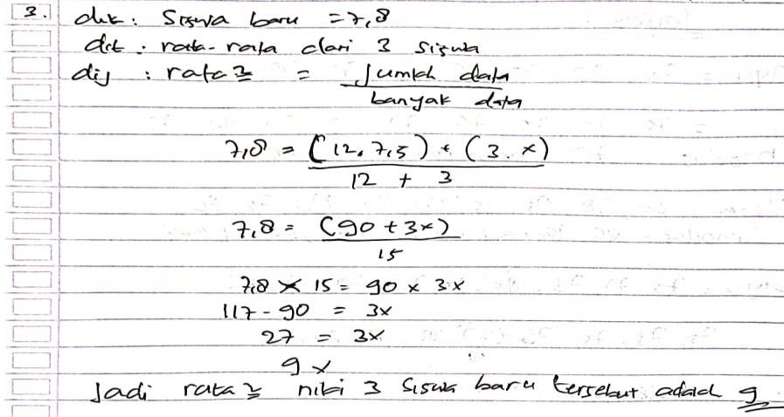

Hasil pengerjaan tersebut menunjukkan bahwa subjek V-1 sudah mampu memenuhi indikator mengklasifikasikan objek pada soal nomor 3 tersebut dapat dilihat pada lembar jawaban subjek V-1. Hal ini diperkuat oleh data wawancara berikut.
P : apa kamu menemukan kesulitan pada soal nomor 3 ?

V-1 : ada kak,pada bagian nyari nilai rata-rata tiga orang siswa itu,awalnya bingung tapi saya tes aja pake rumus rata-rata
P : lalu bagaimana kamu memasukkan nilai-nilainya?
  - : tinggal masukkan aja rata rata 12 siswanya ya gitu lah kak.

          - Lembar jawaban subjek V-2
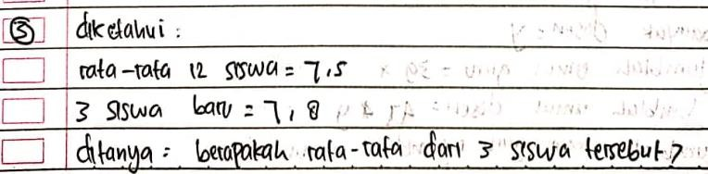
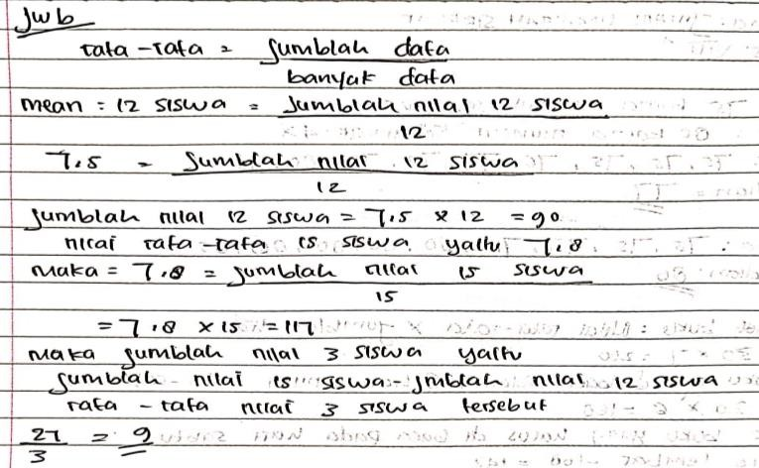

Hasil pengerjaan tersebut menunjukkan bahwa subjek V-2 sudah mampu memenuhi indikator mengklasifikasikan objek pada soal nomor 3 tersebut dapat dilihat pada lembar jawaban subjek V-2,dimana subjek V-2 mampu membuat model matematika dari soal tersebut. Hal ini juga diperkuat oleh data wawancara berikut.
P : kamu paham apa yang ditanyakan pada soal nomor 3 ini? V-2 : paham kak
P : coba jelasin bagaimana kamu menyelesaikannnya?
  - : itu kak pake rumus rata-rata karena dia nanya rata-rata nilai dari 3 anak itu,kan yang diketahui nilai rata-ratanya Cuma 12 siswa itu jadi pake rumus rata-ratanya buat nyari nilai 3 anak itu.

Jadi,kesimpulannya V-1 dan V-2 mampu menjawab pertanyaan nomor 3 dengan indikator mengklasifikasikan objek. Hal ini sejalan dengan salah satu karakteristik gaya belajar visual yaitu berfikir hati-hati dan juga salah satu karakteristiknya yaitu tidak pandai memilih kata-kata,namun tahu apa yang harus dikatakan atau di kerjakan hal ini dapat dilihat dalam wawancara subjek V-1 dan juga subjek V-2 yang sulit menjabarkan bagaimana cara mereka mengerjakan soal nomor 3 tersebut.

Mengidentifikasi sifat operasi atau konsep
          - Lembar jawaban subjek V-1
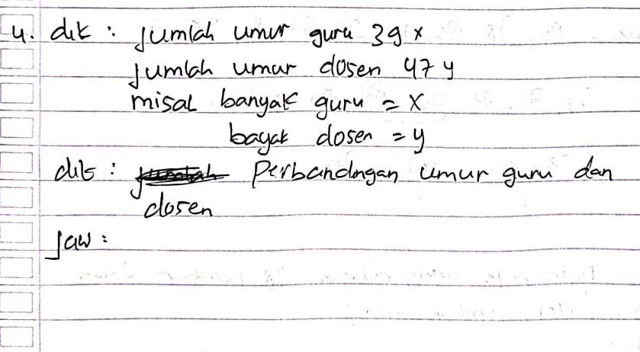

Hasil pengerjaan tersebut menunjukkan bahwa subjek V-1 belum mampu memenuhi indikator mengidentifikasi sifat operasi atau konsep pada soal nomor 4 tersebut dapat dilihat pada lembar jawaban subjek V-1,subjek V-1 hanya menuliskan diketakui dan yang ditanyakan pada soal tersebut. Hal ini juga diperkuat oleh data wawancara berikut.
P : kenapa kamu hanya menuliskan diketahu dan ditanyakan saja pada soal?

Bagian mana yang kamu tidak bisa?

V-1 : iya kak soalnya aku bingung bagaimana nyari perbandingannya.

          - Lembar jawaban subejk V-2
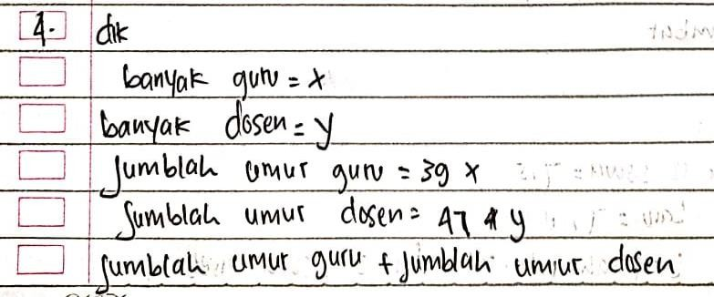
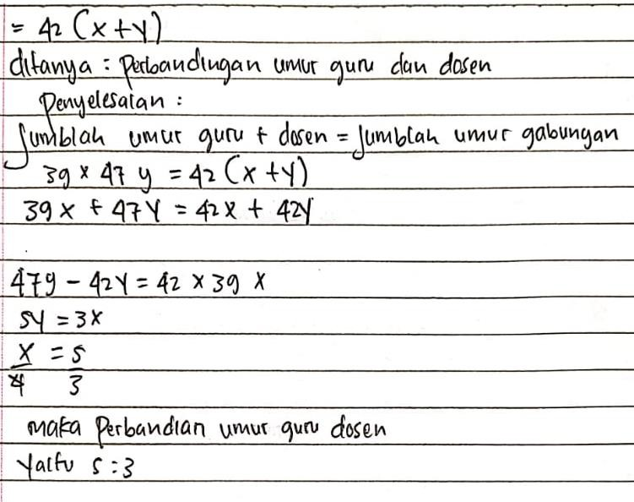

Hasil pengerjaan tersebut menunjukkan bahwa subjek V-2 sudah mampu memenuhi indikator mengidentifikasikan sifat objek pada soal nomor 4 tersebut dapat dilihat pada lembar jawaban subjek V-2,subjek V-2 membuat pemisalan dari soal tersebut. Hal ini juga diperkuat oleh data wawancara berikut.
P : coba kamu jelaskan bagaimana kamu dapat menyelesaikan soal nomor 4 ini? V-2 : pertama kan yang diketahui rata-rata umur dosen dan gurunya, terus yang ditanya itu perbandingannya, aku bikin pemisalannya dulu pake X dan Y
terus nyari jumlah umur dosen sama gurunya baru setelah itu nyari perbandingan umurnya
Jadi dapat disimpulkan bahwa subjek V-2 sudah mampu dalam mengidentifikasi sifat dan objek pada materi statistika sementara subjek V-1 masih

belum mampu memenuhi indikator mengidentifikasi sifat dan objeknya. Hal ini juga berkaitan dengan salah satu karakteristik gaya belajar visual yaitu terorganisir dan juga teratur hal ini dapat dilihat pada lembar jawaban subjek V-2 dimana subjek V-2 mengidentifikasikan sifat dan objek dalam soal nomor 4 tersebut.

Memberikan contoh
          - Lembar jawaban subjek V-1
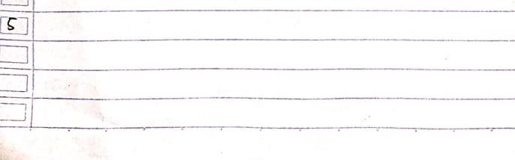
Hasil pengerjaan tersebut menunjukkan bahwa subjek V-1 belum mampu memenuhi indikator memberikan contoh pada soal nomor 5 tersebut dapat dilihat pada lembar jawaban subjek V-1 terlihat kosong. Hal ini juga diperkuat oleh data wawancara berikut.
P : kenapa pada soal nomor 5 ini tidak kamu isi?

  - : iya kak aku gatau contoh nya apa

          - Lembar jawaban subjek V-2
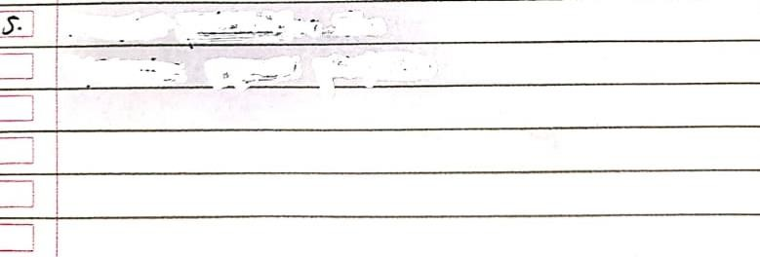

Hasil pengerjaan tersebut menunjukkan bahwa subjek V-2 belum mampu memenuhi indikator memberikan contoh pada soal nomor 5 tersebut dapat dilihat pada lembar jawaban subjek V-2 terlihat kosong. Hal ini juga diperkuat oleh data wawancara berikut.
P : apakah kamu menemukan kesulitan pada soal nomor 5 ? kenapa kamu tidak menuliskan jawaban ?
  - : aku gatau kak contohnya apa

Jadi, dapat disimpulkan baik subjek V-1 dan subjek V-2 masih belum mampu memenuhi indikator memberikan contoh statistika dalam kehidupan sehari- hari. Hal ini juga berkaitan dengan salah satu karakteristik gaya belajar visual yaitu menjawab pertanyaan dengan singkat,hal ini dapat dilihat dalam wawancara subjek V-1 dan V-2 tidak mampu menjawab soal nomor lima dan ketika ditanya alasanya subjek V-1 dan V-2 menjawab dengan singkat bahwa mereka tidak tahu jawaban dari soal nomor 5 tersebut.

Gaya Belajar Auditori
Pada gaya belajar Auditori ini A-1 dan A-2 secara tidak langsung memiliki kemampuan pemahaman konsep yang hampir sama hal ini di tunjukkan dari cara penyelesaian soal tes pemahaman konsep berdasarkan setiap indikator pemahaman konsepnya sebagai berikut.

Menyatakan ulang konsep
          - Lembar jawaban subjek A-1

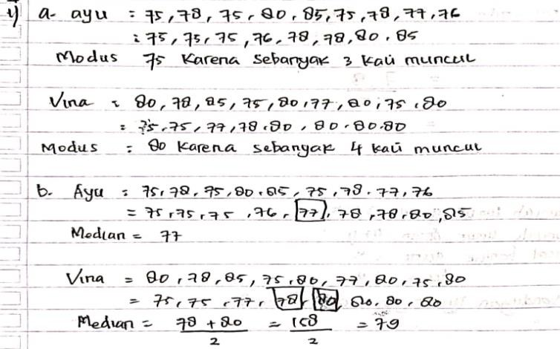
Hasil pengerjaan tersebut menunjukkan bahwa subjek A-1 sudah mampu memenuhi indikator menyatakan ulang konsep pada soal nomor 1 namun pada soal bagian B data nilai vina subjek A-1 kurang lengkap menuliskan datanya sehingga menyebabkan subjek A-1 keliru dalam menjawab soal yang ada, hal ini diperkuat dalam wawancara berikut.
P : coba kamu jelasin kembali apa itu modus dan median?

  - : modus itu data yang paling sering muncul,median nilai data tengahnya kak P : coba jelasin bagaimana cara kamu mengerjakan soal nomor 1 ini?
  - : kalo nyari modusnya itu liat data yang sering muncul,kalau median ada data ganjil sama data genapnya kak,kalau ganjil kita liat aja yang mana data tengahnya,kalau datanya genap itu pake rumus kak
P : iya bener,nah coba kamu lihat bagian yang B data vina itu data ganjil atau genap?
  - : ehhh ganjil ternyata

P : jadi jawaban kamu yang bagian B data si vina iyu udah bener belum? A-1 : salah kak

P : iya jawaban kamu masih salah data nya juga ada satu yang belum kamu tuliskan.
  - : ohh iya kak.

          - Lembar jawaban subjek A-2
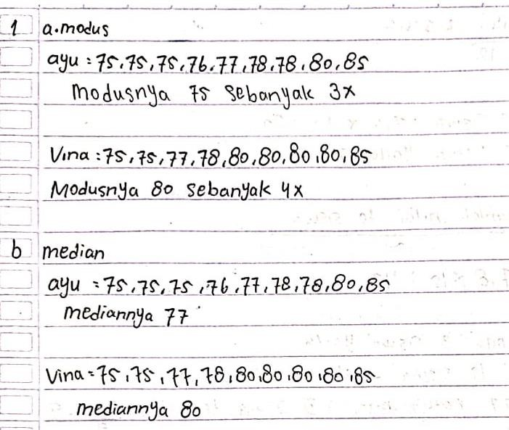

Hasil pengerjaan tersebut menunjukkan bahwa subjek A-2 sudah mampu memenuhi indikator menyatakan ulang konsep pada soal nomor 1.hal ini diperkuat dalam wawancara berikut.
P : apa yang kamu tau tentang modus dan median ?

  - : modus data yang sering muncul, median data tengah dari suatu data P : apakah kamu kesulitan di soal nomor 1 ini?
  - : gak kak soal nomor satu mudah

P : coba kamu jelasin cara mengerjakan soal nomor 1 ini
  - : soal nomor 1 itu disuruh nyari modus sama mediannya, kalau nyari modus itu liat aja datanya yang paling banyak muncul, kalok median liat data yang ada di tengah.
Jadi dapat disimpulkan subjek V-1 dan V-2 dalam menyatakan ulang konsep sudah cukup baik.

Menerapkan konsep
          - Lembar jawaban subjek A-1
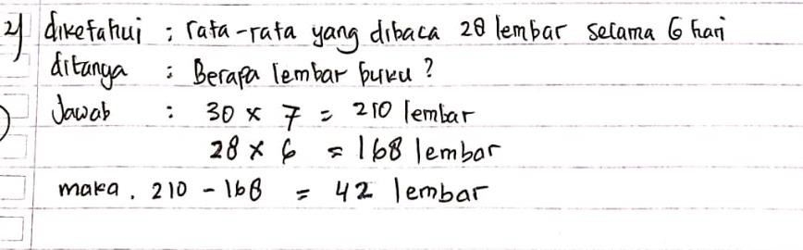

Hasil pengerjaan tersebut menunjukkan bahwa subjek A-1 sudah mampu memenuhi indikator menerapkan konsep, dapat dilihat pada lembar jawaban yang tertera di atas subjek A-1 dapat menyelesaika soal nomor 2 dengan baik dimana subjek A-1 mengetahui apa yang diketahui dan ditanyakan pada soal, subjek A-1 juga mampu menerapkan konsep statistika kedalam soal nomor 2 tersebut. Hal ini di perkuat dalam wawancara berikut.
P : bagaimana soal nomor 2 ini sulit gak? A-1 : lumayan sih kak
P : coba kamu jelasin bagaimana kamu mengerjakannya A-1 : gitu deh kak susah jelasinnya.
          - Lembar jawaban subjek A-2
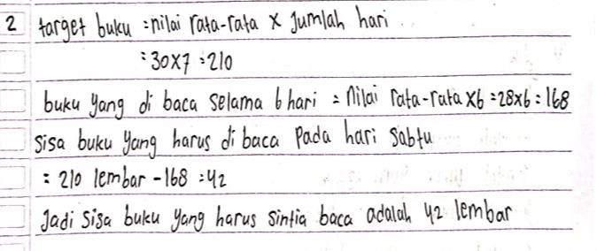

Hasil pengerjaan tersebut menunjukkan bahwa subjek A-2 sudah mampu memenuhi indikator menerapkan konsep, dapat dilihat pada lembar jawaban yang tertera di atas subjek A-2 dapat menyelesaika soal nomor 2 dengan baik, subjek A- 2 juga mampu menerapkan konsep statistika kedalam soal nomor 2 tersebut. Hal ini di perkuat dalam wawancara berikut.
P : bagaimana soal nomor 2 ini sulit gak? A-2 : gak terlalu kak
P : coba kamu jelasin bagaimana kamu mengerjakannya

  - : di soal dibilang target buku yang dia baca itu 30 lembar seminggu terus selama 6 hari dia Cuma bisa baca 28 lembar nah yaudah tinggal kalikan abis itu di kurangkan dapatlah hasilnya segitu.
Jadi dapat disimpulkan subjek A-1 dan subjek A-2 sudah mampu dalam menerapkan konsep statistika

Mengklasifikasikan objek
          - Lembar jawaban subjek A-1
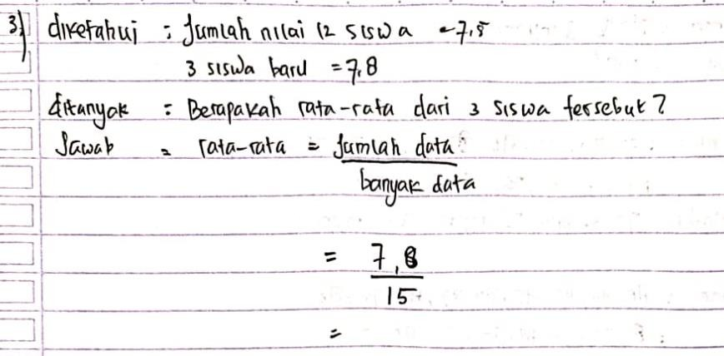
Hasil pengerjaan tersebut menunjukkan bahwa subjek A-1 belum mampu dalam memenuhi indikator mengklasifikasikan objek, dapat dilihat pada lembar jawabanyang tertera di atas subjek A-1 belum dapat menyelesaikan soal nomor 3

dengan baik dimana subjek A-1 belum dapat menentukan berapa jumlah data dan juga banyaknya data dalam soal. Hal ini di perkuat dalam wawancara berikut.
P : kenapa kamu tidak menyelesaikan soal nomor 3 ini? A-1 : iya gatau kak jawabannya
P : bagian mana yang kamu gatau?

A-1 : itu kak setelah rumus rata-rata abis itu bingung gimana lagi.

          - Lembar jawaban subjek A-2
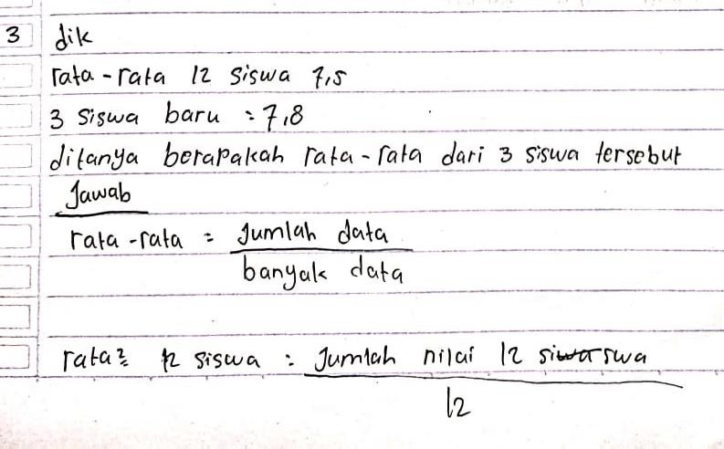
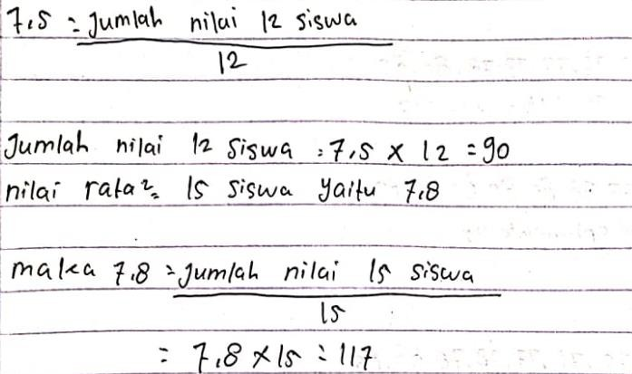

Hasil pengerjaan tersebut menunjukkan bahwa subjek A-2 cukup mampu memenuhi indikator mengklasifikasikan objek pada soal nomor 3 dapat dilihat pada lembar jawaban subjek A-2,dimana subjek A-2 mampu menentukan yang ditanya dan yang diketahui dalam soal hanya saja untuk menentukan rata-rata nilai dari

ketiga siswa tersebut subjek A-2 lupa. Hal ini juga diperkuat oleh data wawancara berikut.
P : kenapa jawaban kamu terhenti sampai disini? A-2 : bukannya udah siap ya kak?
P : belum,kamu belum nyari rata-rata dari 3 siswa nya A-2 : ohh iya kak, kirain udah selesai sampai situ
P : seharusnya kamu mencari rata-rata dari 3 orang siswa itu A-2 :iya kak
Jadi,kesimpulannya A-1 belum mampu dalam memenuhi indikator mengklasifikasikan objeknya sementara subjek A-2 sudah cukup mampu menjawab pertanyaan nomor 3 dengan indikator mengklasifikasikan objeknya

Mengidentifikasi sifat operasi atau konsep
          - Lembar jawaban subjek A-1
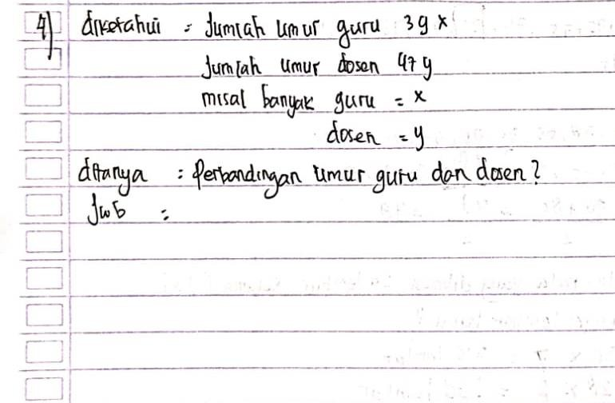
Hasil pengerjaan tersebut menunjukkan bahwa subjek A-1 belum mampu memenuhi indikator mengidentifikasi sifat operasi atau konsep pada soal nomor 4 tersebut dapat dilihat pada lembar jawaban subjek A-1,subjek A-1 hanya

menuliskan diketakui dan yang ditanyakan pada soal tersebut. Hal ini juga diperkuat oleh data wawancara berikut.
P : kenapa kamu mengerjakannya cuma sampai disitu? A-1 : iya gatau kak
P : bagian mana yang gatau?

A-1 : nyari yang ini kak,perbandingannya

          - Lembar jawaban subjek A-2
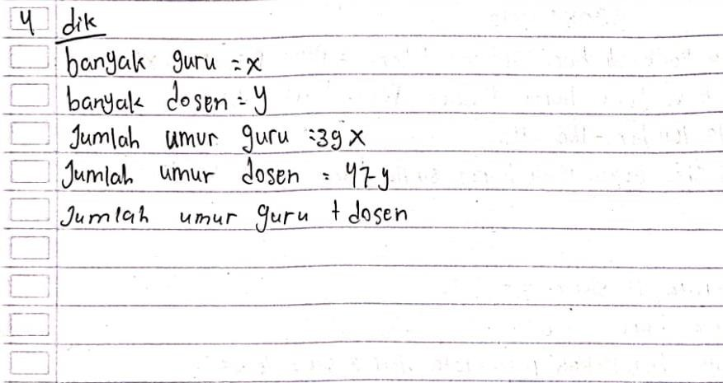
Hasil pengerjaan tersebut menunjukkan bahwa subjek A-2 belum mampu memenuhi indikator mengidentifikasi sifat operasi atau konsep pada soal nomor 4 tersebut dapat dilihat pada lembar jawaban subjek A-2,subjek A-2 hanya menuliskan diketakui dan yang ditanyakan pada soal tersebut dan tidak berhasil menemukan jawaban yang diminta pada soal. Hal ini juga diperkuat oleh data wawancara berikut.
P : kenapa kamu tidak menyelesaikan soalnya? A-2 : gatau caranya kak
P : kenapa bisa gatau? A-2 : iya gatau kak pusing

Jadi dapat disimpulkan bahwa subjek A-1 dan subjek A-2 sama-sama belum mampu dalam memenuhi indikator mengidentifikasi sifat dan objek pada materi statistika.

Memberikan contoh.
          - Lembar jawaban subjek A-1
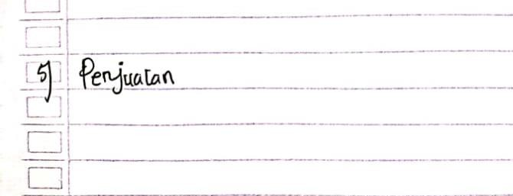
Hasil pengerjaan tersebut menunjukkan bahwa subjek A-1 sudah mampu memenuhi indikator memberikan contoh konsep statistika pada soal nomor 5 tersebut dapat dilihat pada lembar jawaban subjek A-1,subjek A-1 dapat memberikan contoh statistika dalam kehidupan sehari-hari namun tidak menjabarkan dengan jelas bagaimana contoh statistika nya dengan jelas. Hal ini juga diperkuat oleh data wawancara berikut.
P : coba sebutkan contoh penggunaan statistika dalam kehidupan sehari-hari? A-1 : contohnya penjualan kak
P : bagaimana penjualan bisa kamu sebut sebagai contoh statistika?

  - : gatau kak, pokoknya gitu susah jelasinnya

          - Lembar jawaban subjek A-2

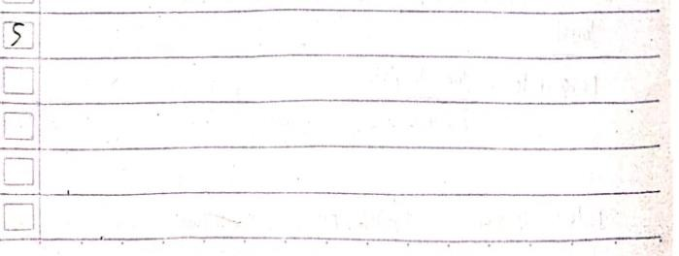

Hasil pengerjaan tersebut menunjukkan bahwa subjek A-2 belum mampu memenuhi indikator memberikan contoh konsep statistika pada soal nomor 5 tersebut dapat dilihat pada lembar jawaban subjek A-2,subjek A-2 tidak dapat memberikan contoh statistika dalam kehidupan sehari-hari. Hal ini juga diperkuat oleh data wawancara berikut.
P : kenapa jawaban kamu kosong? A-2 : iya gatau kak contohnya
P : kenapa bisa gatau,coba kamu ingat lagi hal apa yang kita lakukan sehari- hari yang berkaitan dengan statistika?
  - : gatau kak.

Jadi, dapat disimpulkan baik subjek A-1 mampu dalam memenuhi indikator memberikan contoh sementara subjek A-2 masih belum mampu memenuhi indikator memberikan contoh.

Gaya Belajar Kinestetik
Pada gaya belajar kinestetik ini subjek K-1 memiliki kemampuan pemahaman konsep matematis yang cenderung lebih baik dari pada subjek K-2 hal ini di tunjukkan dari cara penyelesaian soal tes pemahaman konsep berdasarkan setiap indikator pemahaman konsepnya sebagai berikut.

Menyatakan ulang konsep

          - Lembar jawaban subjek K-1
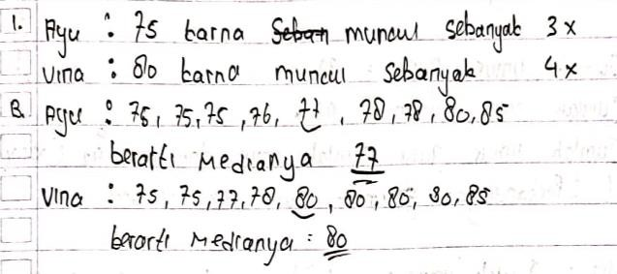

Hasil pengerjaan tersebut menunjukkan bahwa subjek K-1 sudah mampu memenuhi indikator menyatakan ulang konsep pada soal nomor 1 seperti yang terlihat pada gambar tersebut subjek K-1 mampu menentukan modus dan juga mediannya. Hal ini diperkuat dalam wawancara berikut.
P : apa yang kamu ketahui dari soal nomor 1 coba kamu jelasin kembali apa itu modus dan median?
  - : modus itu nilai yang sering muncul kak ,kalok median itu nilai tengahnya P : menurut kamu sulit gak soal nomor 1 ini?
  - : mudah kak.
          - Lembar jawaban subjek K-2
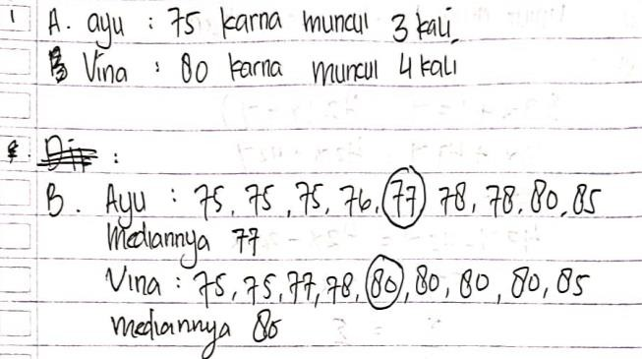

Hasil pengerjaan tersebut menunjukkan bahwa subjek K-2 sudah mampu memenuhi indikator menyatakan ulang konsep pada soal nomor 1 seperti yang

terlihat pada gambar tersebut subjek K-2 mampu menentukan modus dan juga mediannya. Hal ini diperkuat dalam wawancara berikut.
P : menurut kamu soal nomor 1 ini sulit tidak? K-2 : mudah kak
P : coba kamu jelasin apa itu modus dan median

  - : modus adalah nilai yang paling sering muncul kalau median adalah nilai tengah dari suatu data.
Jadi dapat disimpulkan subjek K-1 dan K-2 dalam menyatakan ulang konsep sudah cukup baik.

Menerapkan konsep
          - Lembar jawaban subjek K-1
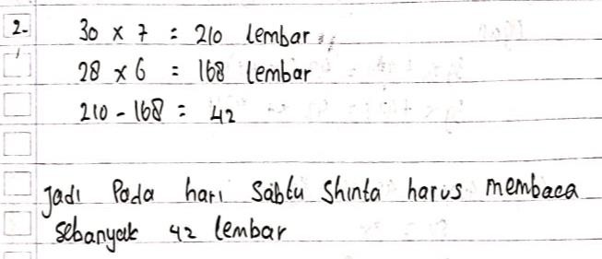

Hasil pengerjaan tersebut menunjukkan bahwa subjek K-1 sudah mampu memenuhi indikator menerapkan konsep, dapat dilihat pada lembar jawaban yang tertera di atas subjek K-1 dapat menyelesaikan soal nomor 2 dengan baik, subjek K-1 juga mampu menerapkan konsep statistika kedalam soal nomor 2 tersebut. Hal ini di perkuat dalam wawancara berikut.
P : menurut kamu apakah soal nomor 2 ini dapat dipahami? K-1 : bisa kak
P : coba kamu jelaskan langkah-langkah dalam mengerjakan soal nomor 2 ini ?

K-1 : pertama kalikan 30 dikali 7 karenakan dia minta seminggu, terus 28 kali 6 hari abis itu hasil perkalian tadi di kurangkan hasilnya 42 lembar lagi yang harus di abaca di hari sabtu.
          - Lembar jawaban subjek K-2
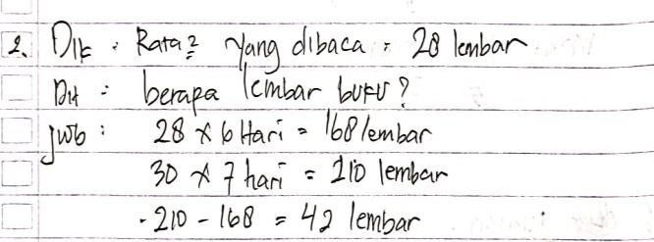

Hasil pengerjaan tersebut menunjukkan bahwa subjek K-2 sudah mampu memenuhi indikator menerapkan konsep, dapat dilihat pada lembar jawaban yang tertera di atas subjek K-2 dapat menyelesaikan soal nomor 2 dengan baik, subjek K-2 juga mampu menerapkan konsep statistika kedalam soal nomor 2 tersebut. Hal ini di perkuat dalam wawancara berikut.
P : menurut kamu apakah soal nomor 2 ini dapat dipahami? K-1 :iya kak lumayan bisa
P : coba kamu jelaskan langkah-langkah dalam mengerjakan soal nomor 2 ?

K-1 : yang diketahui rata-rata yang di abaca itu 28 lembar sehari,terus ditanya berapa lembar lagi yang harus dia baca supaya mencapai target, 28 lembar dikali 6 hari hasilnya168 lembar,terus 30 lembar dikali 7 hari hasilnya 210
lembar terus dikurangkan 210 dikurang 168 sama dengan 42.

Jadi dapat disimpulkan subjek A-1 dan subjek A-2 sudah mampu dalam menerapkan konsep statistika

Mengklasifikasikan objek
          - Lembar jawaban subjek K-1
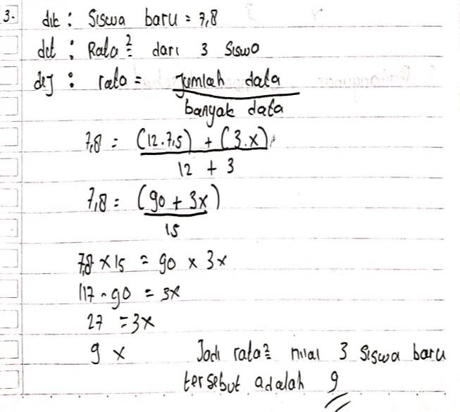

Hasil pengerjaan tersebut menunjukkan bahwa subjek K-1 cukup mampu memenuhi indikator mengklasifikasikan objek pada soal nomor 3 dapat dilihat pada lembar jawaban subjek K-1,dimana subjek K-1 mampu menglasifikasikanjumlah data dan banyaknya data pada. Hal ini juga diperkuat oleh data wawancara berikut.
P : apa yang kamu ketahui pada soal nomor 3?

K-1 : soal nomor 3 minta rata-rata dari 3 siswa baru itu kak

P : apakah kamu bisa mengklasifikasikannya dengan mudah? K-1: apa itu kak?
P : mengklasifikasikan itu seperti mengelompokkan K-1 : ohhh lumayan bisa kak
          - Lembar jawaban subjek K-2

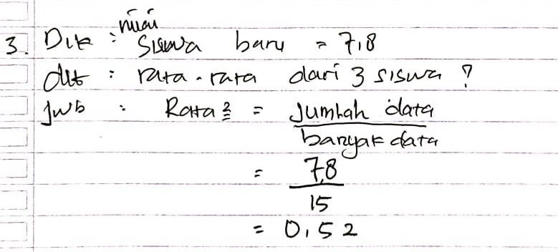

Hasil pengerjaan tersebut menunjukkan bahwa subjek K-2 belum mampu memenuhi indikator mengklasifikasikan objek pada soal nomor 3 dapat dilihat pada lembar jawaban subjek K-2,dimana subjek K-2 hanya mampu menentukan yang ditanya dan yang diketahui dalam soal,subjek K-2 juga salah dalam memasukkan rata-rata yang diminta dalam soal yang mengakibatkan jawaban dari subjek K-2 salah. Hal ini juga diperkuat oleh data wawancara berikut.
P : apakah kamu mengalami kesulitan dalam mengerjakan soal nomor 3? K-2 : iya kak
P : bagian mana yang kamu tidak tau? K-2 : bagian masukkan rata-ratanya kak
Jadi,kesimpulannya K-1 mampu dalam memenuhi indikator mengklasifikasikan objeknya sementara subjek K-2 belum mampu menjawab pertanyaan nomor 3 dengan indikator mengklasifikasikan objek.

Mengidentifikasi sifat operasi atau konsep
          - Lembar jawaban subjek K-1

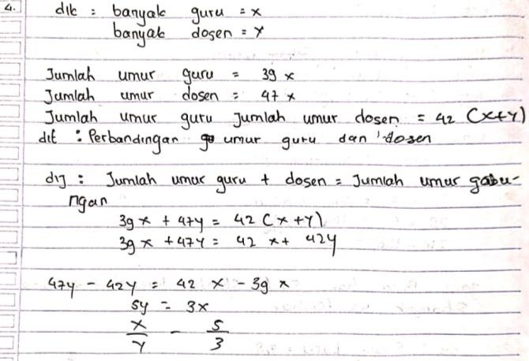
Hasil pengerjaan tersebut menunjukkan bahwa subjek K-1 sudah mampu memenuhi indikator mengidentifikasikan sifat objek pada soal nomor 4 tersebut dapat dilihat pada lembar jawaban subjek K-1,subjek K-1 mampu membuat pemisalan dari soal tersebut subjek K-1 juga mampu mengidentifikasi sifat operasi mana yang harus digunakan dalam menyelesaikan soal nomor 4 ini. Hal ini juga diperkuat oleh data wawancara berikut.

P : coba kamu jelaskan bagaimana kamu dapat menyelesaikan soal nomor 4 ini?
  - : saya buat pemisalan dulu kak,guru x,dosen y abis itu nyari perbandingannya
P : bagaimana cara kamu mengidentifikasi operasi penyelesaian soalnya? K-1 : iya gitulah kak susah jelasinnya.
          - Lembar jawaban subjek K-2

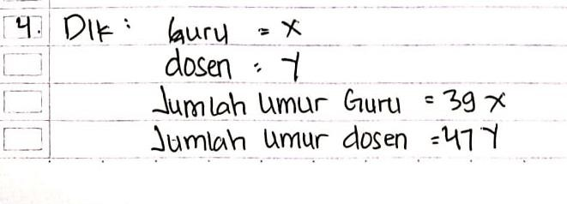
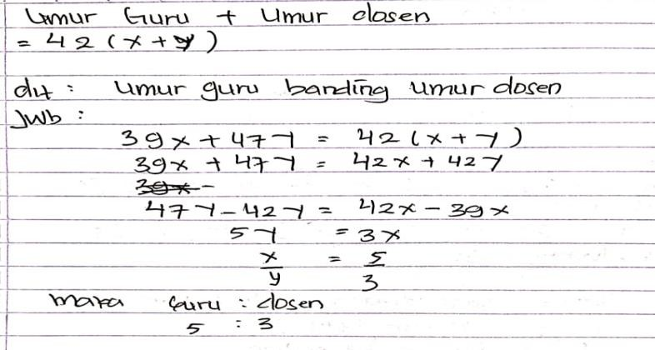
Hasil pengerjaan tersebut menunjukkan bahwa subjek K-2 sudah mampu memenuhi indikator mengidentifikasikan sifat objek pada soal nomor 4 tersebut dapat dilihat pada lembar jawaban subjek K-2,subjek K-2 mampu membuat pemisalan dari soal tersebut subjek K-2 juga mampu mengidentifikasi sifat operasi mana yang harus digunakan dalam menyelesaikan soal nomor 4 ini. Hal ini juga diperkuat oleh data wawancara berikut.
P : apakah kamu mengalami kesulitan dalam soal nomor 4? K-2 : gak kak
P : coba kamu jelasin bagaimana cara kamu menyelesaikannya

  - : yang diketahui kan rata-rata umur guru sama umur dosennya,buat dulu pemisalannya pake x dan y,yaudah abis itu masukkan nilainya.

Jadi dapat disimpulkan bahwa subjek K-1 dan subjek K-2 sama-sama sudah mampu dalam memenuhi indikator mengidentifikasi sifat dan objek pada materi statistika.

Memberikan contoh
          - Lembar jawaban subjek K-1
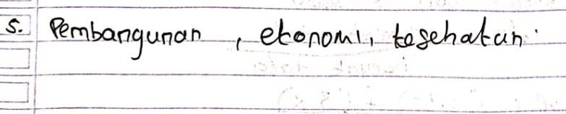

Hasil pengerjaan tersebut menunjukkan bahwa subjek K-1 sudah mampu memenuhi indikator memberikan contoh konsep statistika pada soal nomor 5 tersebut dapat dilihat pada lembar jawaban subjek K-1,subjek K-1 dapat memberikan beberapa contoh statistika dalam kehidupan sehari-hari namun tidak menjabarkan dengan jelas bagaimana contoh statistika nya dengan jelas. Hal ini juga diperkuat oleh data wawancara berikut.
P : bagaimana cara kamu menyelesaikan soal nomor 5? K-1 : soal nomor 5 kan cuma minta contohnya aja kak
P : iya benar,coba kamu jelasin mengapa ekonomi,pembagunan dan kesehatan menjadi salah satu contoh dari statistika?
  - : gatau kak
          - Lembar jawaban subjek K-2
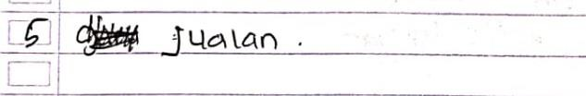

Hasil pengerjaan tersebut menunjukkan bahwa subjek K-2 sudah mampu memenuhi indikator memberikan contoh konsep statistika pada soal nomor 5 tersebut dapat dilihat pada lembar jawaban subjek K-2,subjek K-2 dapat memberikan contoh statistika dalam kehidupan sehari-hari namun tidak menjabarkan dengan jelas bagaimana contoh statistika nya dengan jelas. Hal ini juga diperkuat oleh data wawancara berikut.
P : pada soal nomor 5 kenapa kamu jawab jualan coba kamu jelasin? K-2 : soal nomor 5 kan minta contoh sehari hari dari statistika
P : iya benar,coba jelaskan mengapa jualan menjadi salah satu contoh dari statistika?
  - : iya kak hasil dari jualan kan bisa di rata-rata kan.

Jadi, dapat disimpulkan baik subjek K-1 dan subjek K-2 sudah mampu memenuhi indikator memberikan contoh pada soal nomor 5.

Hasil Analisis Kemampuan Pemahaman Konsep Berdasarkan Gaya Belajar Siswa
Berikut ini hasil kemampuan pemahaman konsep yang ditinjau dari gaya belajar siswa berdasarkan kesimpulan hasil tes tertulis dan wawancara terkait indikator pemahaman konsep sebagai berikut.

Tabel 4.3 Kemampuan Pemahaman Konsep Berdasarkan Gaya Belajar Siswa
Gaya Belajar |  | Indikator Pemahaman Konsep
 | Kode Siswa | 1 | 2 | 3 | 4 | 5
Visual | V1 | ✓ | ✓ | x | x | x
 | V2 | ✓ | ✓ | ✓ | ✓ | x

Auditory | A1 | ✓ | x | x | ✓ | ✓
 | A2 | ✓ | ✓ | x | ✓ | x
Kinestetik | K1 | ✓ | x | ✓ | ✓ | ✓
 | K2 | ✓ | ✓ | ✓ | ✓ | ✓

Berdasarkan tabel diatas,kemampuan pemahaman konsep yang dimiliki siswa pada materi statistika dapat dinyatakan bahwa siswa dengan gaya belajar visual tidak mampu menguasai 3 indikator mengidentifikasi sifat atau objek,menerapkan konsep,dan memberikan contoh. Siswa dengan gaya belajar auditori tidak mampu menguasai 3 indikator dalam pemahaman konsep yaitu mengklarifikasi objek,mengidentifikasi sifat atau objek,dan memberikan contoh. Sedangkan siswa dengan gaya belajar kinestetik tidak mampu menguasai 1 indikator yaitu mengklarifikasi objek hal ini membuktikan bahwa siswa dengan gaya belajar kinestetik memiliki kemampuan pemahaman konsep matematis yang lebih baik daripada siswa dengan gaya belajar visual dan auditori.
Hal ini sejalan dengan penelitian yang dilakukan oleh (Marfu’ah, 2023) yang mengatakan bahwa siswa dengan gaya belajar kinestetik memiliki kemampuan pemahaman konsep matematis yang lebih baik daripada siswa dengan gaya belajar visual dan auditori. Hal ini juga sejalan dengan penelitian yang dilakukan oleh (Martin et al., 2023) yang mengatakan bahwa siswa dengan gaya belajar kinestetik dapat mampu menguasai indikator memberi contoh pada sebuah konsep. Penjabaran diatas dirangkum dalam tabel temuan penelitian 4.4 berikut.

Tabel 4.4 Temuan penelitian

 |  |  | Gaya Belajar
No | Indikator | Visual | Auditori | Kinestetik
1 | Menyatakan ulang konsep | ✓ | ✓ | ✓
2 | Mengklarifikasi objek | ✓ | - | -
3 | Mengidentifikasi sifat atau objek | - | - | ✓
4 | Menerapkan konsep | - | ✓ | ✓
5 | Memberikan contoh | - | - | ✓

Kasus temuan penelitian sebagai berikut :

- Kasus 1 pada gaya belajar visual

  - Indikator 3 : Pada indikator ketiga yaitu mengidentifikasi objek subjek V-1 belum mampu memenuhi indikator tersebut.
  - Indikator 4 : pada indikator keempat yaitu menerapkan konsep subjek V-1 belum mampu memenuhi indikator tersebut.
  - Indikator 5 : Pada indikator kelima yaitu memberikan contoh kedua subjek baik V-1 dan V-2 belum mampu memenuhi indikator tersebut.
- Kasus 2 pada gaya belajar auditori

  - Indikator 2 : Pada indikator kedua yaitu mengklarifikasi sifat dan objek subjek A-1 belum mampu dalam memenuhi indikator tersebut.
  - Indikator 3 : pada indikator ketiga yaitu mengidentifikasikan objek subjek A-1 dan A-2 sama-sama belum mampu memenuhi indikator tersebut.

  - Indikator 5 : pada imdikator kelima yaitu memberikan contoh subjek A-2 belum mampu memenuhi indikator tersebut.
- Kasus 3 pada gaya belajar kinestetik

  - Indikator 2 : pada indikator kedua yaitu mengklarifikasikan sifat dan objek subjek K-2 belum mampu memenuhi indikator tersebut.

